LAPORAN PRAKTIKUM PEMROGRAMAN BERBASIS WEB

“DATABASE”



Dosen Pengampu :

Adi Wahyu Pribadi, S.Si., M.Kom

Di Susun Oleh :

Verdianto Karnadi Wibowo

NPM : 4521210076

**JURUSAN TEKNIK INFORMATIKA**

**FAKULTAS TEKNIK**

**UNIVERSITAS PANCASILA**

**2024­­­­­**

**SOURCE CODE**

* **Index,php**

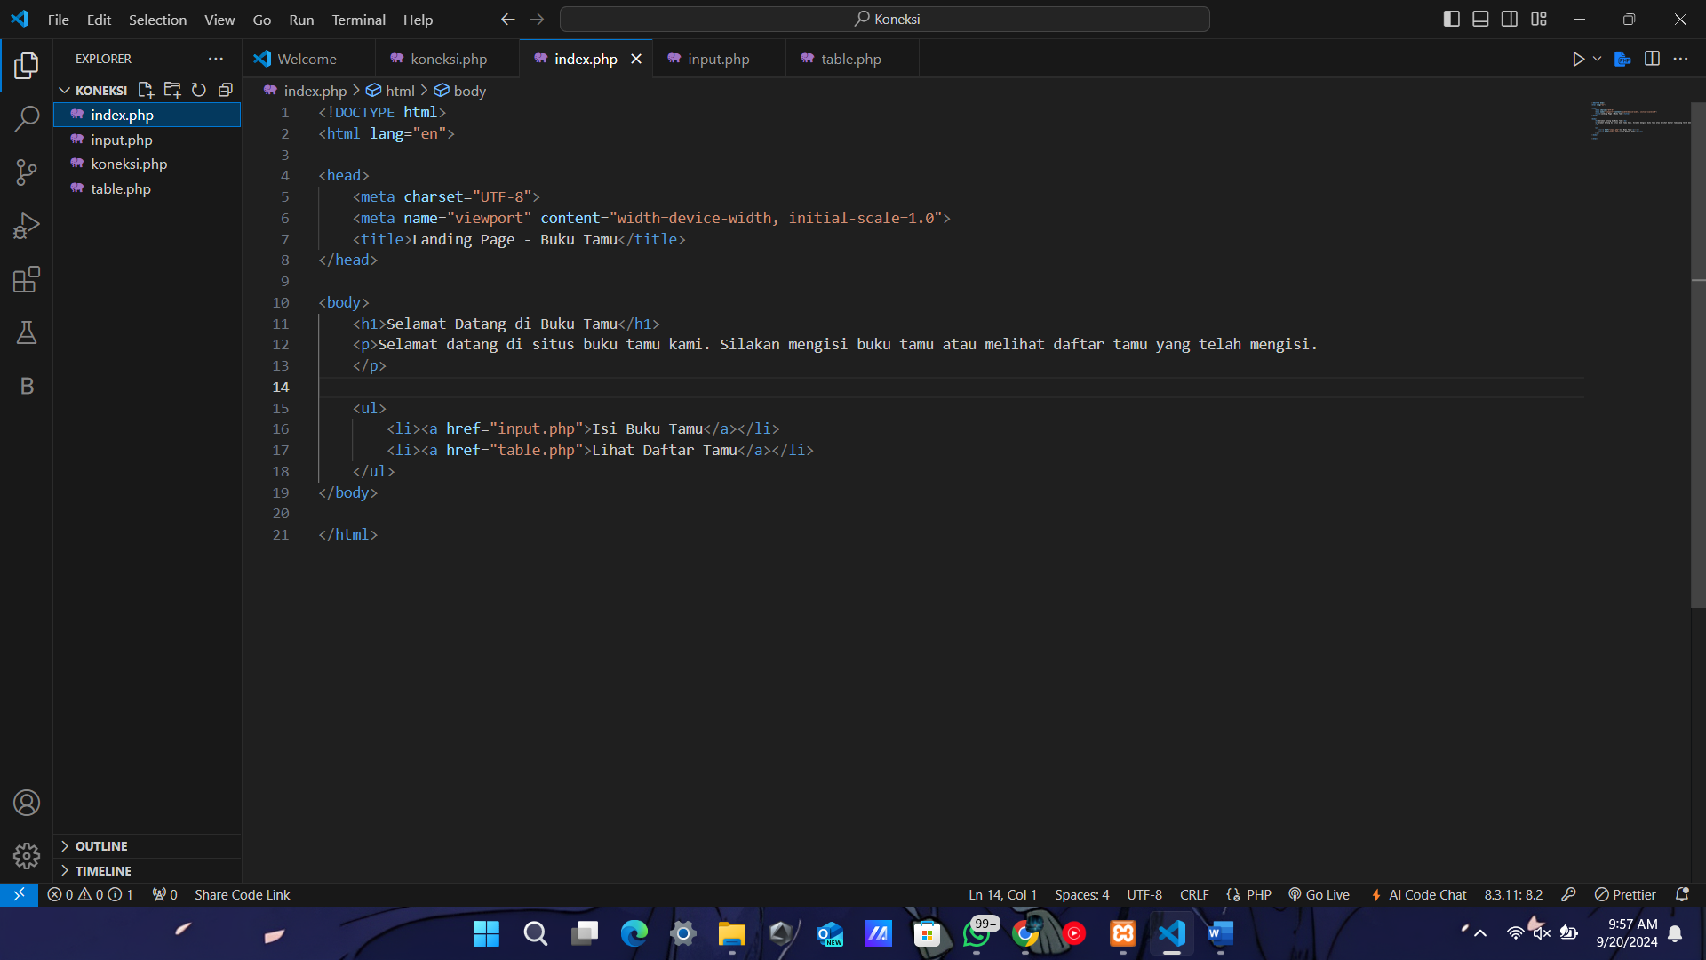

* **Input.php**

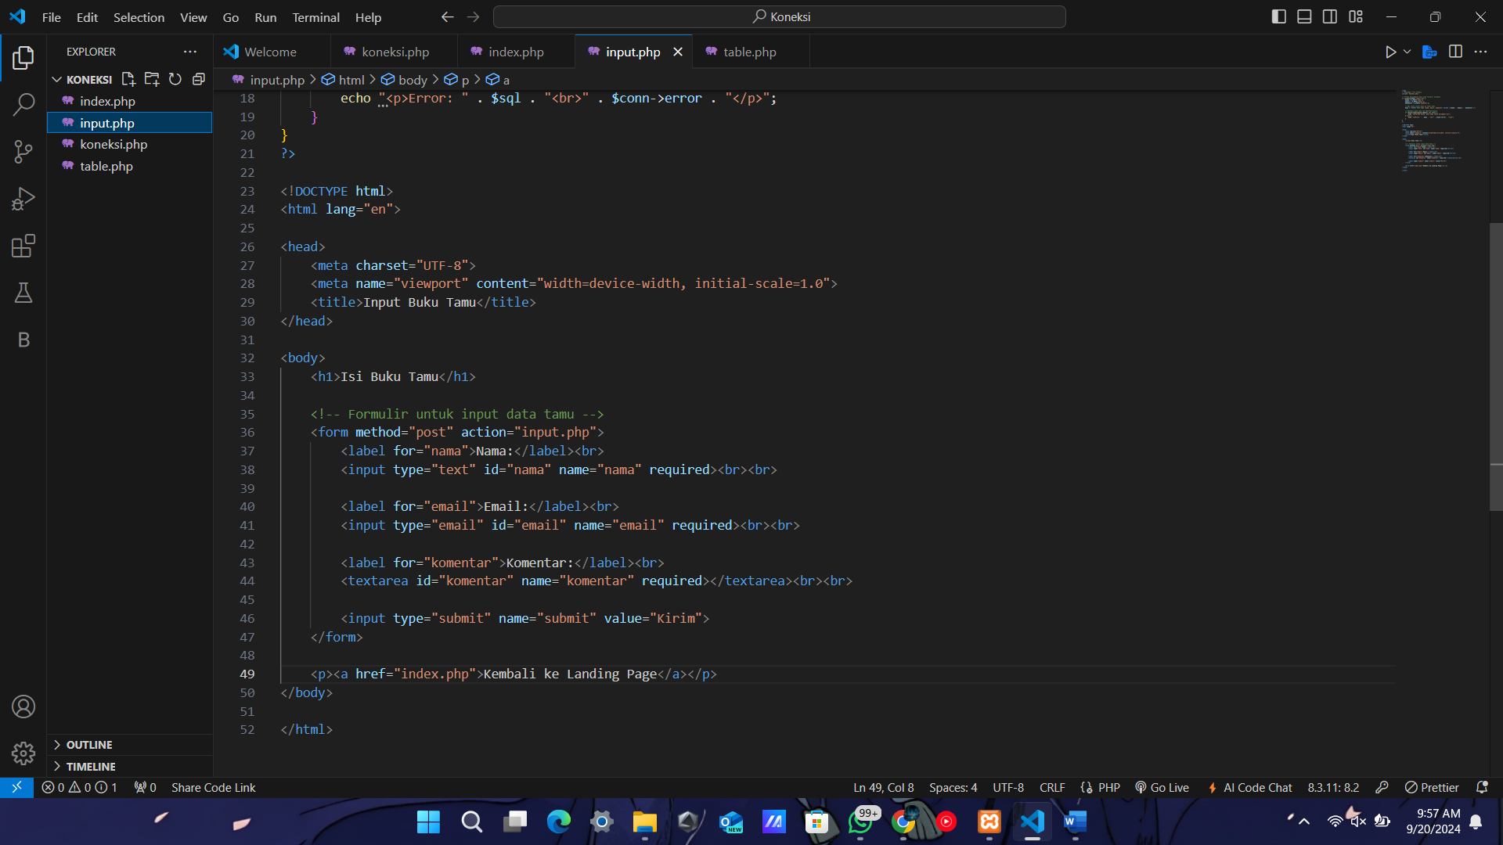

* **koneksi.php**

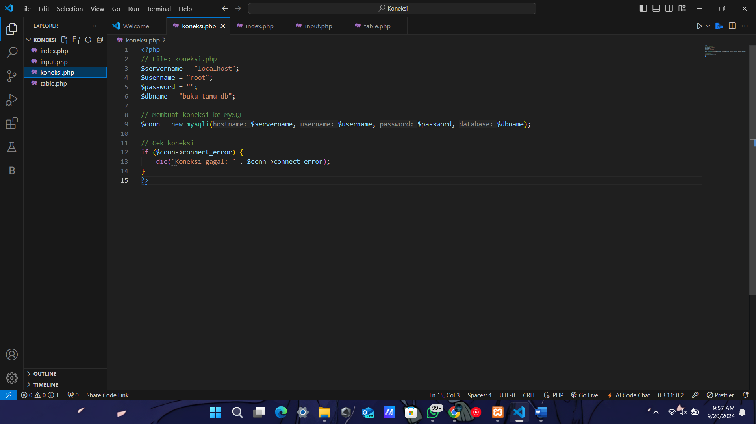

* **Table.php**

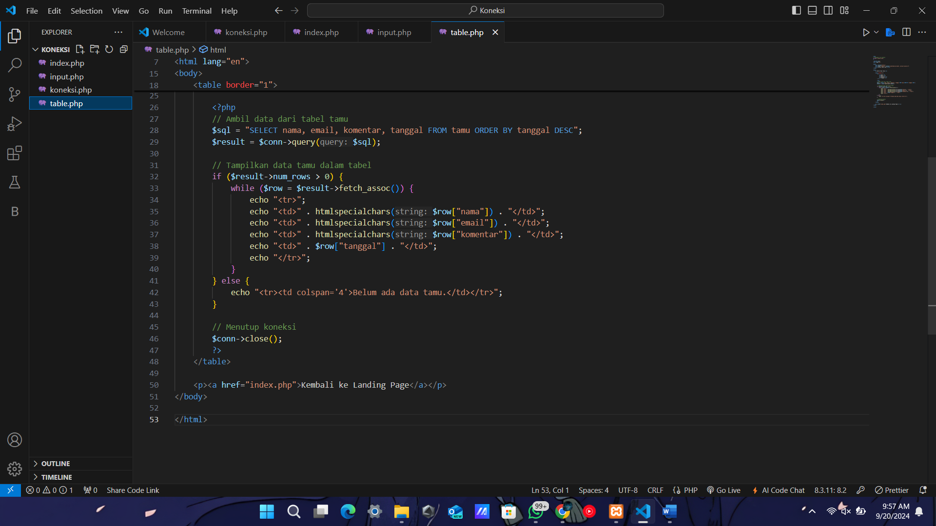

**Hasil Running**

